Easychair投稿系统流程

步骤1 注册或登录
登录 https://easychair.org/conferences/?conf=cvci2019 进入CVCI2019会议投稿系统。
如果之前注册过Easychair帐号，凭帐号密码直接登录上述网址；
如果未注册过Easychair帐号，请点击“create an account”注册Easychair帐号再登录上述网址。
注意：新注册的帐号请通过上述网址登陆EasyChair系统，否则可能找不到CVCI 2019投稿主页。
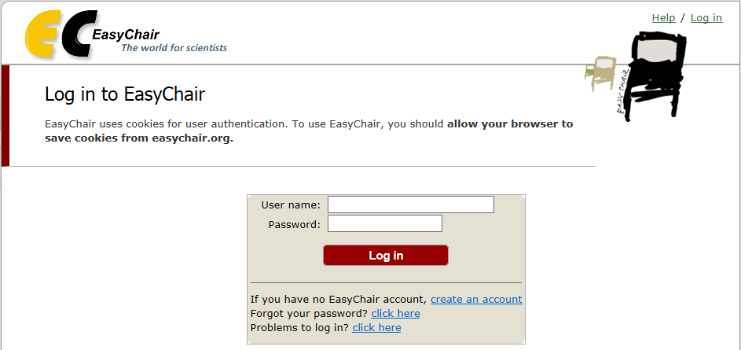

步骤2 以作者视图进入投稿系统
点击“author”链接以作者视图进入投稿系统以填写信息
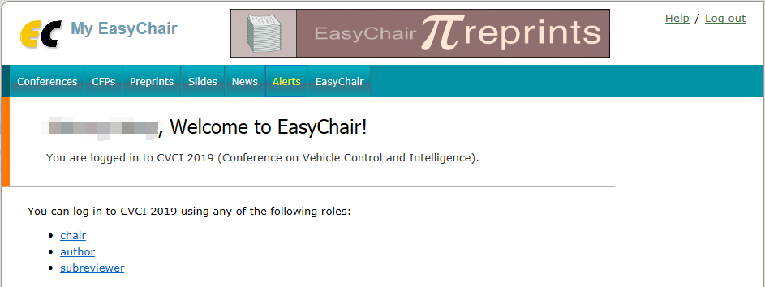

步骤3 开始新投稿
以作者视图进入投稿系统后，点击左上角“New Submission”开始新投稿
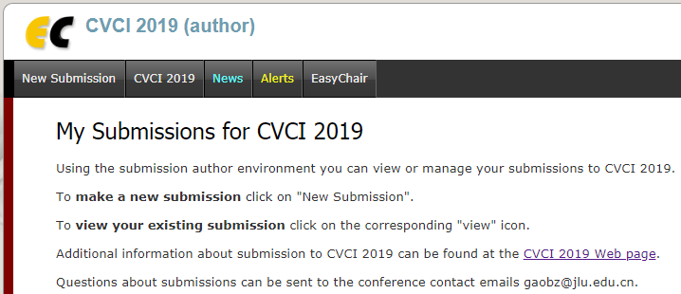

步骤4 填写详细投稿信息
填写有关投稿的详细信息（带*为必填信息），包括
- 作者信息（Author Information）
- 点击“click here to add yourself”以自动输入当前登录系统的本人信息；点击“click here to add an associate”以自动输入以前在Easychair系统中输入过的其他人的信息;
- 包括作者姓名、电子邮箱、国家、单位和个人网页信息等;
- 一个或多个通讯作者可选，但至少有一个通讯作者。通讯作者必须填写邮箱，非通讯作者可以不填写;
- 网页信息可以不填，填的话必须是关于作者个人的网页，而不能是其所属单位的网页;
- 系统默认三位作者，如作者少于三位，只需按顺序填入信息；如作者多于三位，点击“Click here to add more authors”以增加作者数并填写详细信息。
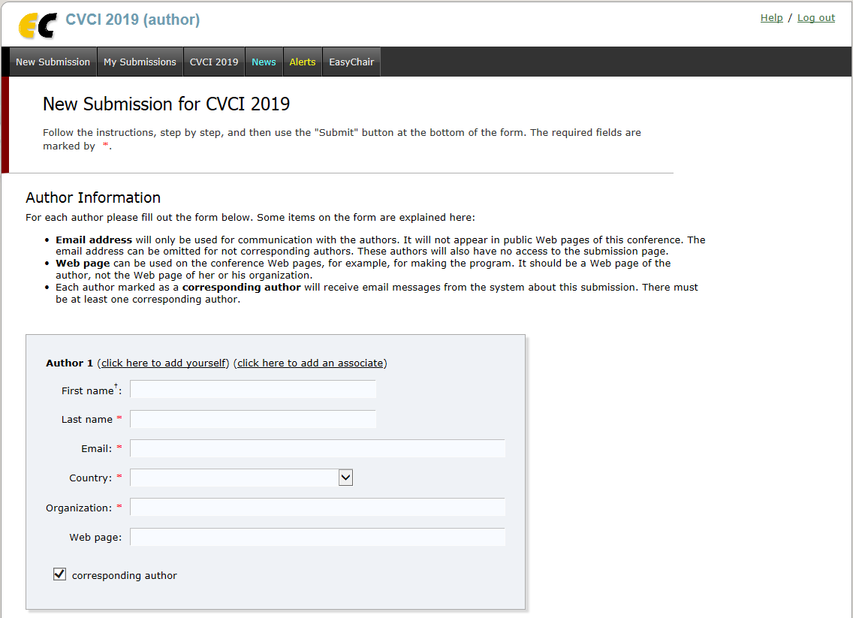
点击“click here to add yourself”自动输入当前登录系统的本人信息
点击“click here to add an associate”选择以前在Easychair系统中输入过的其他人的信息
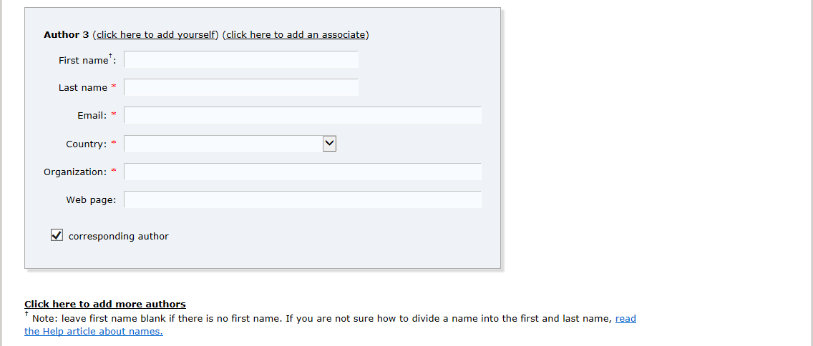
如作者多于三位，点击“Click here to add more authors”
以增加作者数并填写详细信息
- 题目、摘要和关键字
- 论文题目和摘要以纯文本形式填入，可以直接从论文中复制。
- 至少应有三个关键字，每个关键字占一行
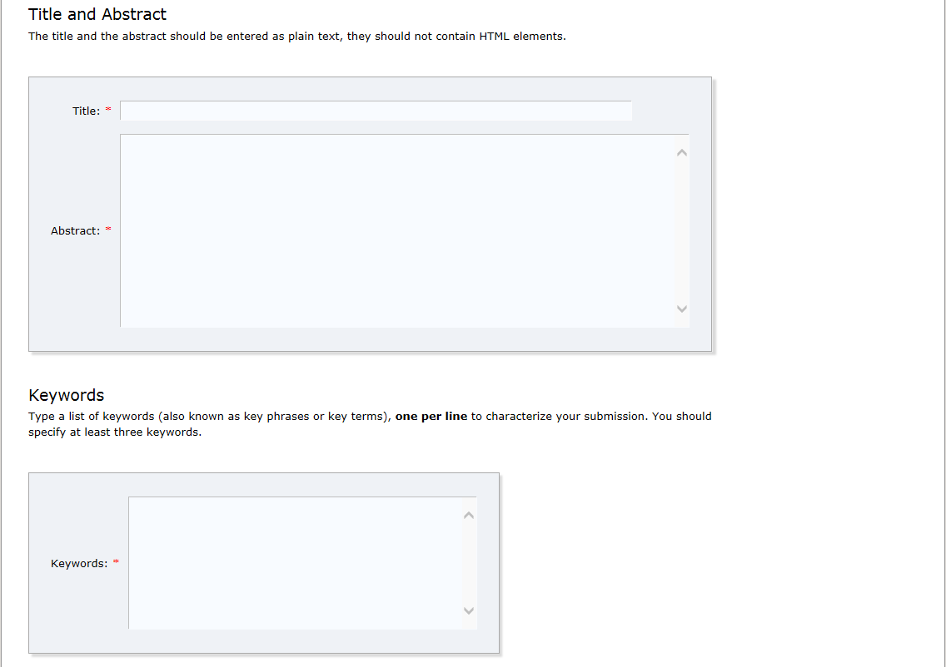
- 选择邀请组信息（非强制选项，如不是邀请组论文可不勾选）
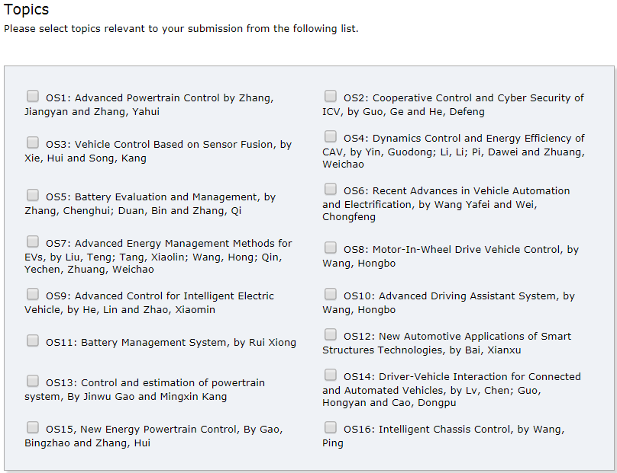
- 选择申报奖项信息（非强制选项，如不申报可不勾选）
大会设立最佳论文奖（Best Paper Award）和最佳青年论文奖（Best Young Author Award，第一作者
投稿时不大于30岁），奖项申请者请在投稿时注明“参与评奖”及评奖种类。
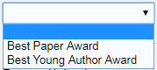
如申报奖项，请选择
非强制选项，可不选

- 提交论文
选择上传的论文必须是pdf格式，关于论文模板可从会议网站上或下述链接获取（注：中文论文也按照该模板格式撰写）。
https://www.ieee.org/conferences/publishing/templates.html
由于系统上传论文可能需要一定时间，请不要多次点击“Submit”

- 提交完成
论文提交完成后会出现所填写信息汇总页面，包括上面的各项信息，同时填写的邮箱会收到论文提交成功确认邮件，请注意查收并核对信息。
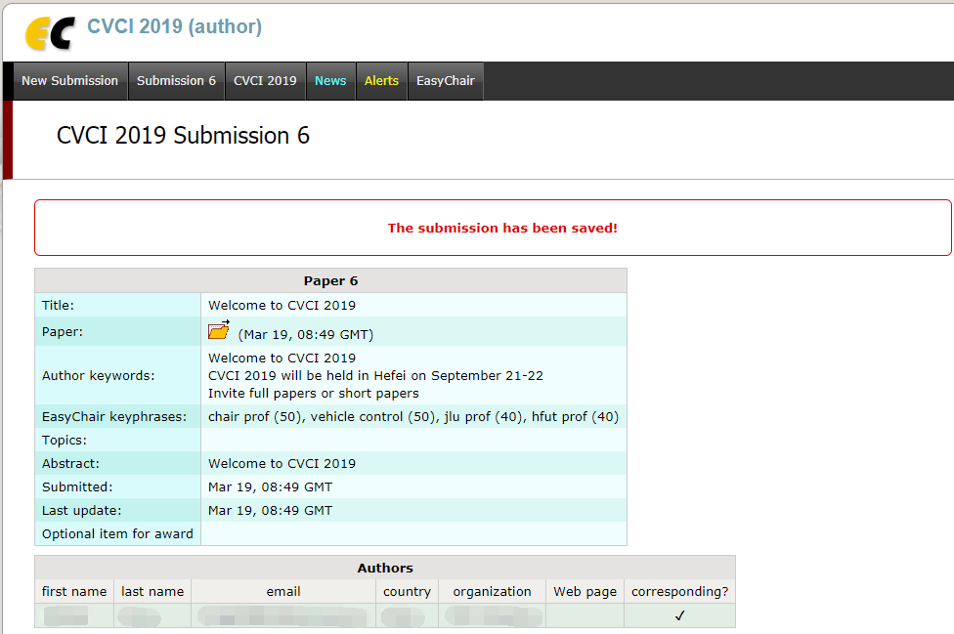

步骤5 更新关于提交论文的信息
规定时间内可以修改更新论文信息，如需修改，采用步骤1中的EasyChair系统帐号以作者视图进入系统，选择对应论文，可在右上角进行修改、更新或删除等相关操作。
